Лабораторная работа N1

Use Case Diagram. Use Case Scenario
Тема: №23 — Система учёта аренды бутиков в торговом центре

Выполнена студенткой III курса, специальности Информатика
Годорожа Оксана I2302

Руководитель, преподаватель
Департамента Информатики
Marin Ghenadie

Кишинэу – 2026

1. Описание выбранной автоматизированной информационной системы
1.1 Общая информация
Название системы: BoutiqueRent — Система управления арендой бутиков в торговом центре
URL аналогов: https://www.yardi.com, https://propman.com (коммерческие системы управления коммерческой недвижимостью)
Область применения: Управление коммерческой недвижимостью в сегменте торговых центров. Система предназначена для автоматизации процессов сдачи в аренду торговых площадей (бутиков), контроля договоров, учёта платежей и формирования отчётности.
1.2 Цели системы
- Автоматизировать процесс регистрации бутиков и заключения договоров аренды
- Обеспечить прозрачный учёт арендной платы и своевременное уведомление о платежах
- Отслеживать сроки действия договоров и предотвращать просрочки
- Формировать аналитические отчёты для администрации торгового центра
- Предоставить арендаторам личный кабинет для самообслуживания

1.3 Пользователи системы
Актор | Роль и полномочия
Администратор ТЦ | Полный доступ к системе: регистрация бутиков, удаление записей, управление пользователями, доступ ко всем отчётам
Менеджер аренды | Создание и управление договорами аренды, расчёт арендной платы, контроль оплат, коммуникация с арендаторами
Арендатор | Просмотр собственного договора, внесение платежей, подача заявок на продление аренды, получение уведомлений
Бухгалтер | Формирование финансовых отчётов по арендной плате, задолженностям, поступлениям, экспорт данных для 1С
Роли пользователей системы BoutiqueRent
1.4 Основные функции системы
- Управление бутиками: регистрация торговых площадей с указанием номера, этажа, площади, базовой ставки аренды
- Управление договорами: создание, изменение, расторжение договоров аренды с автоматическим расчётом стоимости
- Финансовый учёт: контроль арендной платы, фиксация платежей, начисление штрафов за просрочку
- Уведомления: автоматическая отправка напоминаний об оплате и окончании срока договора
- Отчётность: генерация отчётов по занятости бутиков, финансовым показателям, арендаторам
- Личный кабинет арендатора: просмотр договора, история платежей, онлайн-оплата

2. Набор бизнес-правил и требований
Следующие бизнес-правила определяют логику работы системы и являются основой для разработки Use Case сценариев.
ID | Бизнес-правило
BR-01 | Каждый бутик имеет уникальный номер и не может быть сдан в аренду двум арендаторам одновременно
BR-02 | Минимальный срок аренды составляет 1 месяц (30 дней)
BR-03 | Арендная плата рассчитывается по формуле: Сумма = Площадь (м²) × Ставка ($/м²) × Количество месяцев
BR-04 | Арендатор обязан внести арендную плату не позднее 5-го числа каждого месяца
BR-05 | При просрочке платежа более 10 дней начисляется штраф в размере 1% от суммы аренды за каждый день просрочки
BR-06 | Система автоматически отправляет уведомление об окончании срока договора за 30 дней до истечения
BR-07 | Только пользователь с ролью «Администратор ТЦ» имеет право удалить бутик из системы или принудительно расторгнуть договор
BR-08 | Арендатор может подать заявку на продление договора не ранее, чем за 30 дней и не позднее, чем за 14 дней до окончания текущего договора
Бизнес-правила системы BoutiqueRent

3. Диаграмма вариантов использования (Use Case Diagram)
Диаграмма вариантов использования отображает основные функциональные требования к системе через взаимодействие акторов с вариантами использования.
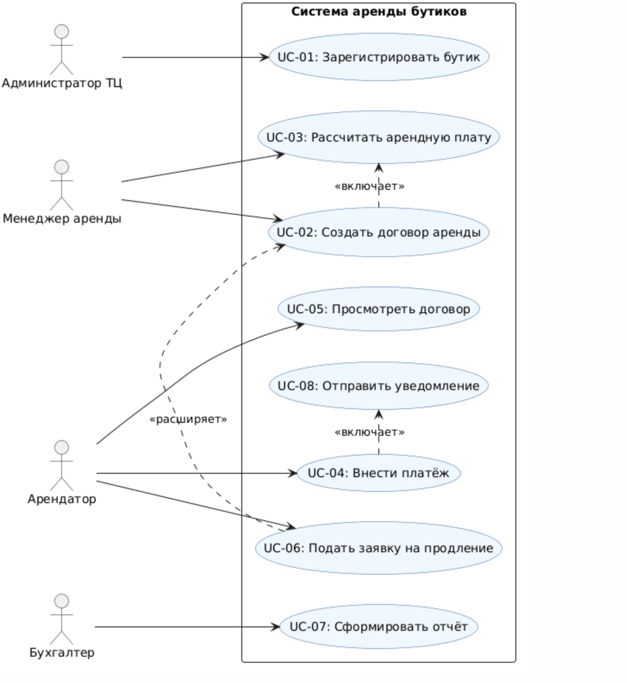
Диаграмма Use Case
Описание диаграммы:
- Акторы: Администратор ТЦ, Менеджер аренды, Арендатор, Бухгалтер, Система (автоматические процессы)
- Варианты использования: UC-01 — UC-08
- Отношения:
  - UC-02 (Создать договор аренды) include UC-03 (Рассчитать арендную плату) — расчёт обязателен при создании договора
  - UC-06 (Подать заявку на продление) extend UC-02 — продление расширяет базовый процесс создания договора
  - UC-04 (Внести платёж) include UC-08 (Отправить уведомление) — при успешной оплате система автоматически отправляет подтверждение
PlantUML-код диаграммы для воспроизведения:
@startuml
left to right direction
skinparam packageStyle rectangle
skinparam usecase {
BackgroundColor #f0f8ff
BorderColor #336699
}

actor "Администратор ТЦ" as Admin
actor "Менеджер аренды" as Manager
actor "Арендатор" as Tenant
actor "Бухгалтер" as Accountant

rectangle "Система аренды бутиков" {
usecase "UC-01: Зарегистрировать бутик" as UC01
usecase "UC-02: Создать договор аренды" as UC02
usecase "UC-03: Рассчитать арендную плату" as UC03
usecase "UC-04: Внести платёж" as UC04
usecase "UC-05: Просмотреть договор" as UC05
usecase "UC-06: Подать заявку на продление" as UC06
usecase "UC-07: Сформировать отчёт" as UC07
usecase "UC-08: Отправить уведомление" as UC08
}

Admin --> UC01
Manager --> UC02
Manager --> UC03
Tenant --> UC04
Tenant --> UC05
Tenant --> UC06
Accountant --> UC07

UC02 .> UC03 : <<включает>>
UC04 .> UC08 : <<включает>>
UC06 .> UC02 : <<расширяет>>
@enduml

4. Описание вариантов использования (Use Case Scenarios)
4.1 UC-01: Зарегистрировать бутик
Уникальный ID | UC-01
Название | Зарегистрировать бутик
Краткое описание | Администратор ТЦ добавляет новый бутик в систему с указанием его характеристик (номер, площадь, этаж, базовая ставка аренды)
Актор | Администратор ТЦ
Предусловия | - Администратор авторизован в системе  - Бутик с указанным номером ещё не зарегистрирован в базе данных
Постусловия | - Новый бутик сохранён в базе данных  - Статус бутика установлен как «Свободен»  - Система готова к созданию договора аренды для этого бутика
Бизнес-правила | BR-01
Use Case UC-01: Метаданные
Базовый сценарий
- Администратор выбирает пункт меню «Управление бутиками» → «Добавить бутик»
- Система отображает форму регистрации нового бутика
- Администратор вводит следующие данные:
  - Номер бутика (например, B-201)
  - Этаж (например, 2)
  - Площадь в м² (например, 45.5)
  - Базовая ставка аренды в $/м² (например, 50)
  - Дополнительное описание (опционально)
- Администратор нажимает кнопку «Сохранить»
- Система проверяет уникальность номера бутика согласно BR-01
- Система сохраняет бутик в базе данных со статусом «Свободен»
- Система отображает сообщение «Бутик успешно зарегистрирован» и обновляет список бутиков

Альтернативный сценарий A1: Номер бутика уже существует
- Триггер: На шаге 5 базового сценария система обнаруживает, что бутик с таким номером уже существует
- Действия:
  - Система отображает сообщение об ошибке: «Бутик с номером [номер] уже зарегистрирован в системе»
  - Администратор корректирует номер бутика
  - Возврат к шагу 5 базового сценария
Исключительный сценарий E1: Ошибка сохранения в базу данных
- Триггер: На шаге 6 базового сценария происходит ошибка подключения к базе данных
- Действия:
  - Система отображает сообщение: «Ошибка сохранения данных. Попробуйте снова позже»
  - Данные бутика не сохраняются
  - Администратор может повторить попытку регистрации

4.2 UC-02: Создать договор аренды
Уникальный ID | UC-02
Название | Создать договор аренды
Краткое описание | Менеджер аренды оформляет договор аренды выбранного бутика с конкретным арендатором на заданный период
Актор | Менеджер аренды
Предусловия | - Менеджер аренды авторизован в системе  - Бутик существует в системе и имеет статус «Свободен»  - Арендатор зарегистрирован в системе как пользователь
Постусловия | - Договор аренды создан и сохранён в базе данных  - Статус бутика изменён на «Занят»  - Арендная плата рассчитана автоматически  - PDF-копия договора сгенерирована и отправлена арендатору
Бизнес-правила | BR-01, BR-02, BR-03
Use Case UC-02: Метаданные
Базовый сценарий
- Менеджер аренды открывает раздел «Договоры» → «Создать новый договор»
- Система отображает список доступных (свободных) бутиков
- Менеджер выбирает бутик из списка
- Менеджер выбирает арендатора из базы зарегистрированных пользователей
- Менеджер указывает дату начала аренды и дату окончания аренды
- Система проверяет минимальный срок аренды согласно BR-02 (не менее 1 месяца)
- Система автоматически вызывает UC-03: Рассчитать арендную плату — include — и отображает сумму по формуле из BR-03
- Менеджер проверяет корректность расчёта и подтверждает создание договора
- Система изменяет статус бутика на «Занят» согласно BR-01
- Система сохраняет договор в базе данных
- Система генерирует PDF-документ договора
- Система отправляет PDF-договор на email арендатора
- Система отображает подтверждение: «Договор успешно создан»
Альтернативный сценарий A1: Срок аренды менее 1 месяца
- Триггер: На шаге 6 система обнаруживает, что разница между датой начала и окончания меньше 30 дней
- Действия:
  - Система отображает ошибку: «Минимальный срок аренды — 1 месяц. Текущий срок: [N] дней»
  - Менеджер корректирует дату окончания договора
  - Возврат к шагу 6 базового сценария
Исключительный сценарий E1: Бутик стал занят во время оформления
- Триггер: На шаге 9 система обнаруживает, что статус бутика изменился на «Занят» другим менеджером
- Действия:
  - Система отображает сообщение: «Бутик уже сдан в аренду другим менеджером»
  - Договор не сохраняется
  - Менеджер может выбрать другой свободный бутик

4.3 UC-04: Внести платёж
Уникальный ID | UC-04
Название | Внести платёж
Краткое описание | Арендатор оплачивает ежемесячную арендную плату за бутик через систему
Актор | Арендатор
Предусловия | - Арендатор авторизован в системе  - Существует активный договор аренды  - Имеется неоплаченный счёт на аренду за текущий период
Постусловия | - Платёж зафиксирован в системе  - Счёт отмечен как «Оплачен»  - Уведомление о получении платежа отправлено арендатору и менеджеру аренды (UC-08)  - Квитанция об оплате сгенерирована
Бизнес-правила | BR-04, BR-05
Use Case UC-04: Метаданные
Базовый сценарий
- Арендатор открывает личный кабинет → раздел «Мои платежи»
- Система отображает список неоплаченных счётов с указанием суммы, срока оплаты согласно BR-04 (до 5-го числа месяца), и статуса
- Арендатор выбирает счёт для оплаты и нажимает кнопку «Оплатить»
- Система отображает детали счёта (сумма, период, бутик)
- Арендатор выбирает способ оплаты:
  - Банковская карта (Visa, Mastercard)
  - Банковский перевод
- Арендатор вводит платёжные данные и подтверждает оплату
- Система обрабатывает платёж через платёжный шлюз
- Система обновляет статус счёта на «Оплачен»
- Система автоматически вызывает UC-08: Отправить уведомление — include — для отправки подтверждения арендатору и менеджеру
- Система генерирует PDF-квитанцию
- Система отображает сообщение «Платёж успешно проведён» и предлагает скачать квитанцию
Альтернативный сценарий A1: Просрочка платежа с начислением штрафа
- Триггер: На шаге 2 система обнаруживает, что текущая дата позже 5-го числа месяца (BR-04) и прошло более 10 дней с даты оплаты
- Действия:
  - Система автоматически рассчитывает штраф по формуле из BR-05: Штраф = Сумма × 1% × Количество дней просрочки
  - Система отображает предупреждение: «Внимание! Просрочка оплаты [N] дней. Начислен штраф: [сумма]$»
  - Итоговая сумма к оплате включает арендную плату + штраф
  - Арендатор продолжает оплату с увеличенной суммой (шаг 5 базового сценария)
Исключительный сценарий E1: Ошибка обработки платежа
- Триггер: На шаге 7 платёжный шлюз возвращает ошибку (недостаточно средств, неверные данные карты, технический сбой)
- Действия:
  - Система отображает сообщение об ошибке: «Платёж отклонён. Причина: [описание ошибки]. Проверьте данные и попробуйте снова»
  - Платёж не фиксируется в системе, статус счёта остаётся «Не оплачен»
  - Арендатор может повторить попытку оплаты или выбрать другой способ оплаты

4.4 UC-06: Подать заявку на продление договора
Уникальный ID | UC-06
Название | Подать заявку на продление договора
Краткое описание | Арендатор подаёт заявку на продление истекающего договора аренды на новый период. Этот сценарий расширяет UC-02
Актор | Арендатор
Предусловия | - Арендатор авторизован в системе  - Договор аренды активен  - До окончания текущего договора осталось от 14 до 30 дней согласно BR-08  - Арендатор не имеет задолженностей по платежам
Постусловия | - Заявка на продление создана в системе  - Менеджер аренды получил уведомление о заявке  - Статус заявки установлен как «Ожидает рассмотрения»
Бизнес-правила | BR-06, BR-08
Use Case UC-06: Метаданные
Базовый сценарий
- Арендатор получает автоматическое уведомление от системы за 30 дней до окончания договора согласно BR-06
- Арендатор открывает личный кабинет → раздел «Мой договор»
- Система отображает информацию о текущем договоре и кнопку «Подать заявку на продление»
- Арендатор нажимает кнопку «Подать заявку на продление»
- Система проверяет временной интервал: до окончания договора должно оставаться от 14 до 30 дней согласно BR-08
- Система отображает форму заявки на продление
- Арендатор указывает желаемый новый срок аренды (дата окончания)
- Арендатор добавляет комментарий (опционально)
- Арендатор подтверждает заявку
- Система создаёт запись заявки со статусом «Ожидает рассмотрения»
- Система отправляет уведомление менеджеру аренды о новой заявке
- Система отображает арендатору подтверждение: «Заявка на продление отправлена. Ожидайте ответа менеджера»
Альтернативный сценарий A1: Заявка подана слишком рано
- Триггер: На шаге 5 система обнаруживает, что до окончания договора более 30 дней
- Действия:
  - Система отображает сообщение: «Заявка на продление может быть подана не ранее, чем за 30 дней до окончания текущего договора. До окончания осталось: [N] дней»
  - Заявка не создаётся
  - Арендатор может повторить попытку позже
Исключительный сценарий E1: Заявка подана слишком поздно
- Триггер: На шаге 5 система обнаруживает, что до окончания договора осталось менее 14 дней
- Действия:
  - Система отображает предупреждение: «Заявка на продление должна быть подана не позднее, чем за 14 дней до окончания договора. Обратитесь напрямую к менеджеру аренды»
  - Система отображает контактные данные менеджера
  - Заявка через систему не создаётся
Исключительный сценарий E2: Наличие задолженности по платежам
- Триггер: На шаге 5 система обнаруживает неоплаченные счета или просроченные платежи
- Действия:
  - Система отображает ошибку: «Невозможно подать заявку на продление. У вас имеется задолженность: [сумма]$. Пожалуйста, погасите задолженность перед подачей заявки»
  - Система отображает ссылку на раздел «Мои платежи»
  - Заявка не создаётся

5. Связь Use Case сценариев со сценариями тестирования
Use Case сценарии и Test Case сценарии имеют структурное сходство и тесно связаны в процессе разработки программного обеспечения:
Аспект | Use Case Scenario | Test Case Scenario
Предусловия | Определяют начальное состояние системы перед выполнением сценария | Preconditions — состояние системы и тестовые данные перед запуском теста
Последовательность шагов | Описывают действия актора и реакции системы | Test Steps — пошаговые действия тестировщика для проверки функционала
Ожидаемый результат | Постусловия — конечное состояние системы | Expected Result — ожидаемое поведение системы после выполнения теста
Альтернативные сценарии | Описывают отклонения от базового потока | Тесты граничных значений и альтернативных путей
Исключительные сценарии | Описывают обработку ошибок и исключительных ситуаций | Негативные тест-кейсы для проверки устойчивости системы
Сравнение Use Case и Test Case сценариев
Примеры трансформации Use Case в Test Case:
- UC-01 Базовый сценарий → Позитивный тест: «Проверка успешной регистрации бутика с валидными данными»
- UC-01 Альтернативный A1 → Негативный тест: «Проверка обработки ошибки при попытке регистрации бутика с существующим номером»
- UC-04 Альтернативный A1 → Тест граничных значений: «Проверка корректного расчёта штрафа при просрочке на 11 дней»
- UC-06 Исключительный E1 → Негативный тест: «Проверка блокировки подачи заявки на продление за 10 дней до окончания договора»
Таким образом, Use Case сценарии служат основой для разработки тестовой документации и обеспечивают полное покрытие функциональных требований тестами.

6. Выводы
В ходе выполнения лабораторной работы была изучена и детально описана автоматизированная информационная система управления арендой бутиков в торговом центре (BoutiqueRent). Проведён анализ предметной области и сформулировано 8 бизнес-правил, определяющих логику работы системы.
Разработана диаграмма вариантов использования (Use Case Diagram), включающая 4 типа акторов (Администратор ТЦ, Менеджер аренды, Арендатор, Бухгалтер) и 8 вариантов использования. Установлены отношения между вариантами использования: <<include>> (UC-02 → UC-03, UC-04 → UC-08) для обязательных вложенных сценариев и <<extend>> (UC-06 → UC-02) для расширения базового функционала.
Подробно описаны 4 ключевых варианта использования:
- UC-01 «Зарегистрировать бутик» — с базовым сценарием, альтернативным сценарием обработки дублирования номера и исключительным сценарием ошибки сохранения
- UC-02 «Создать договор аренды» — с включением автоматического расчёта арендной платы (UC-03) и обработкой ситуации недопустимого срока аренды
- UC-04 «Внести платёж» — с альтернативным сценарием начисления штрафа за просрочку и исключительным сценарием ошибки платёжного шлюза
- UC-06 «Подать заявку на продление» — с тремя исключительными сценариями (слишком ранняя заявка, слишком поздняя заявка, наличие задолженности)
Каждый сценарий содержит полную спецификацию: уникальный идентификатор, название, краткое описание, актеров, предусловия, постусловия, пошаговое описание базового потока выполнения, альтернативные и исключительные сценарии. Все сценарии привязаны к соответствующим бизнес-правилам (BR-01 — BR-08), что обеспечивает прослеживаемость требований.
Установлено структурное сходство между Use Case сценариями и сценариями тестирования (Test Case). Базовые сценарии трансформируются в позитивные тесты, альтернативные сценарии — в тесты граничных значений и альтернативных путей, а исключительные сценарии — в негативные тест-кейсы. Это подтверждает ценность Use Case Diagram на ранних этапах разработки как основы для последующего тест-дизайна и обеспечения полного функционального покрытия системы тестами.
Полученные артефакты (диаграмма и детальные сценарии) могут быть использованы на следующих этапах разработки для проектирования архитектуры системы, разработки пользовательского интерфейса и создания тестовой документации.

